|  |  |
| --- | --- |
| **Предмет** | Технология разработки программного обеспечения |
| **Курс** | 4 |
| **Семестр** | 1 |
| **Работа** | 4 |
| **Дата** | 28.10.2020 |
| **Группа** | 474 |
| **Фамилия** | Алексеев |
| **Имя** | Игорь |
| **Отчество** | Алексеевич |

1. Настроить модель данных GtkListStore можно добавив в нее столбцы указанных типов: gchararray, gint и GtkPixbuf.

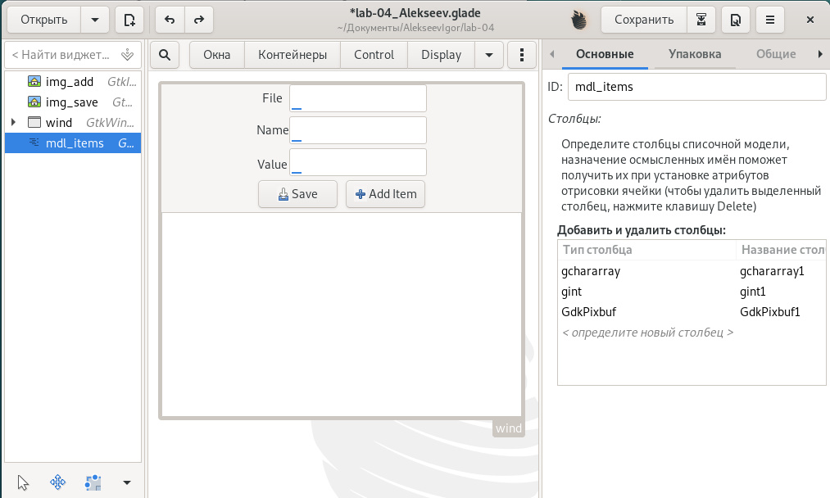

Рисунок 1 – Настройка модели данных GtkListStore

1. Затем нужно установить созданную модель в качестве источника данных для списка GtkTreeView, изменив свойство TreeView Model.

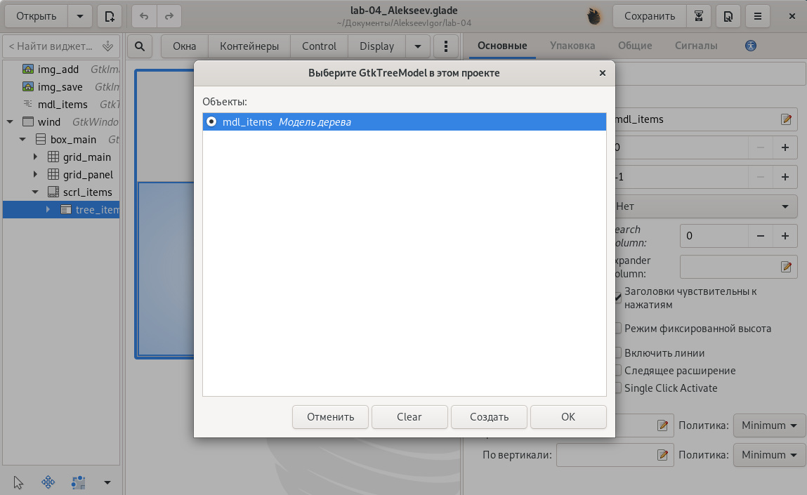

Рисунок 2 – Масштабирование контейнеров

1. У кнопок во вкладке общие в Классы стилей написать “btn”, меткам – “text”, grid_main – “box_main”, затем в css файле задать стиль классу с таким же названием.

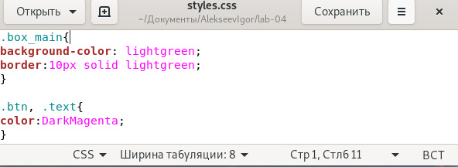

Рисунок 3 – Добавление кнопок

1. В коде программы создаётся экземпляры служебных классов для отрисовки текста и изображений для ячеек таблицы. Создаются 3 столбца для компонента TreeView с соответствующими названиями и классами для отрисовки содержимого. Нужно Корректно установить индексы столбцов из модели данных в качестве источника для вывода в столбцы таблицы TreeView. Также нужно добавьть созданные столбцы в таблицу TreeView. После получить класс GtkPixbuf, используя его для загрузки изображений при добавлении строк с данными в модель. Код программы:

*lgi* *=* require 'lgi'

*gtk* *=* *lgi*.*Gtk*

*gdk* *=* *lgi*.*Gdk*

*pixbuf* *=* *lgi*.*GdkPixbuf*.*Pixbuf*

*gtk*.*init*()

*bld* *=* *gtk*.*Builder*()

bld:*add_from_file*('lab-04_Alekseev.glade')

*prov* *=* *gtk*.*CssProvider*()

prov:*load_from_path*('styles.css')

*context* *=* *gtk*.*StyleContext*()

*screen* *=* *gdk*.*Screen*.*get_default*()

*context*.*add_provider_for_screen*(*screen*, *prov*,

*gtk*.*STYLE_PROVIDER_PRIORITY_APPLICATION*)

*ui* *=* *bld*.*objects*

*list* *=* ""

*function* *ui*.btn_add:*on_clicked*()

*file* *=* *ui*.*ent_name_file*.*text*

*name* *=* *ui*.*ent_name*.*text*

*value* *=* tonumber(*ui*.*ent_value*.*text*)

*pb* *=* *pixbuf*.*new_from_file*('img/'*..file*)

*i* *=* *ui*.mdl_items:*append*()

*ui*.*mdl_items*[*i*] *=* {[1] *=* *name*, [2] *=* *value*, [3] *=* *pb*}

*list* *=* *list..name..*';'*..value..*';'*..file..*';\n'

*end*

*function* *ui*.btn_save:*on_clicked*()

*fwrite* *=* io.open('lab-04_Alekseev.txt' , 'w' )

    fwrite:*write*(*list*)

    fwrite:*close*()

*end*

*rdr_txt* *=* *gtk*.*CellRendererText*{}

*rdr_pb* *=* *gtk*.*CellRendererPixbuf*{}

*col1* *=* *gtk*.*TreeViewColumn*{ *title* *=* 'File\'s Name', {*rdr_txt*, {*text* *=* 1}} }

*col2* *=* *gtk*.*TreeViewColumn*{ *title* *=* 'Value', {*rdr_txt*, {*text* *=* 2}} }

*col3* *=* *gtk*.*TreeViewColumn*{ *title* *=* 'Image', {*rdr_pb*, {*pixbuf* *=* 3}} }

*ui*.tree_items:*append_column*(*col1*)

*ui*.tree_items:*append_column*(*col2*)

*ui*.tree_items:*append_column*(*col3*)

*ui*.*wind*.*title* *=* 'lab-04_Alekseev_Igor'

*ui*.*wind*.*on_destroy* *=* *gtk*.*main_quit*

*ui*.wind:*show_all*()

*gtk*.*main*()

1. Результат:

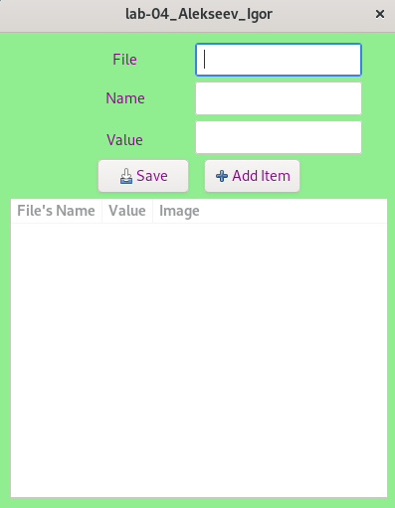

Рисунок 4 – Запущенное приложение

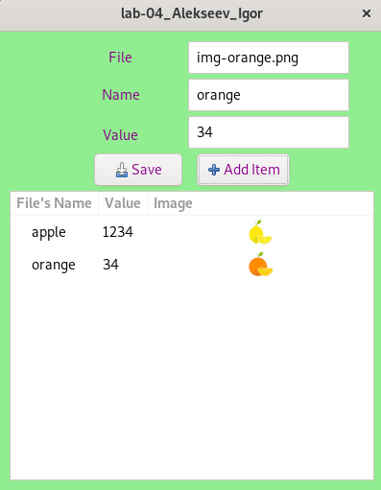

Рисунок 5 – Добавление строки при нажатии кнопки “Add Item”

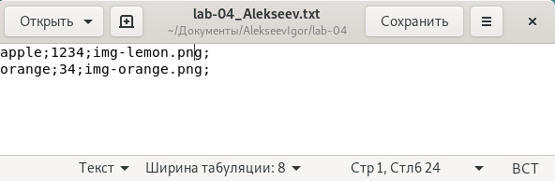

Рисунок 6 – После нажатия кнопки “Save”

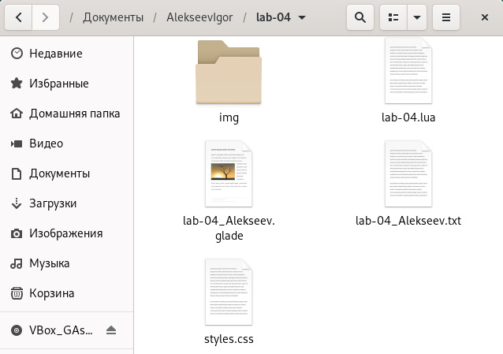

Рисунок 7 – Файлы программы

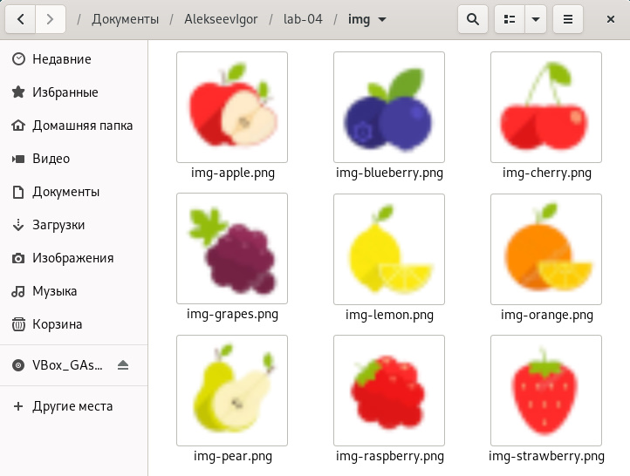

Рисунок 8 – Картинки

Ссылка на Github: <https://github.com/Ovroogs/MDKLabs03.01/tree/main/lab-04>